**简单机械——学习指南**

**学校___________________班级_______________姓名_____________**

**【学习目标】**

1.知道杠杆，画杠杆的力臂。

2.探究杠杆的平衡条件。

3.知道省力杠杆费力杠杆。

4.知道说出定滑轮、动滑轮和滑轮组的作用

**【任务一】请阅读八年级物理下册 P76-P80 《第1节 杠杆》**

**【任务二】请收看微课《简单机械一》，并同步完成学习指南中的相应内容。**

1.杠杆五要素：_____________________________（动力臂：从支点到____________的距离）

2. 杠杠平衡条件：__________________________________

3. 三种杠杆：生活中例子

省力杠杆：________________________________________

费力杠杆：_____________________________________________

等臂杠杆：________________________________________________

**【任务三】请阅读八年级物理下册 P81-P84 《第2节 滑轮》 内容。**

**【任务四】请收看微课《简单机械二》，并同步完成学习指南中的相应内容**

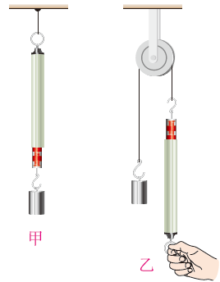4．定滑轮：

（1）定义：____________________________________________

（2）特点：____________________________________________

（3）实质：____________________________________________

5．动滑轮：

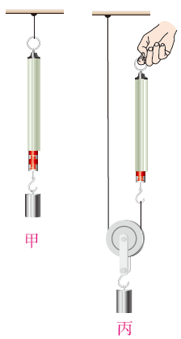（1）定义：____________________________________________

（2）特点：____________________________________________

（3）实质：____________________________________________

6．滑轮组：

（1）定义：____________________________________________

（2）特点：____________________________________________

7．每个滑轮组承重绳的段数是多少？

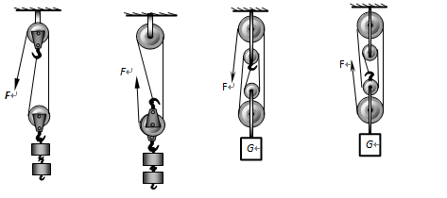

**【任务五】请观看微课《简单机械》，并进行及时改正和巩固**

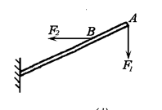【例1】请画出该杠杆的阻力臂

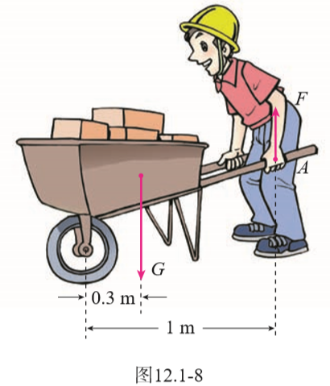

【例2】搬运砖的独轮车，车箱和砖头的总重力G=1000N，独轮车的有关尺寸如图12.1-8所示，推车时，人手向上的力F应为多大？

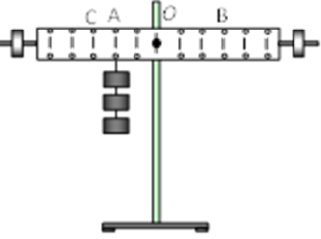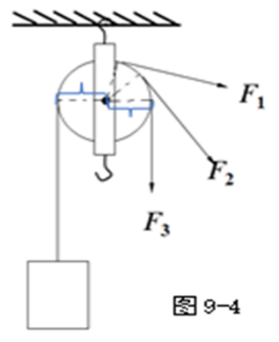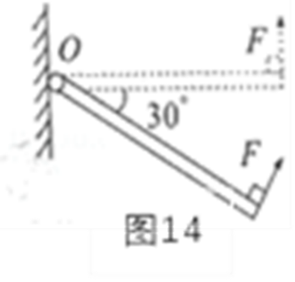【例3】一轻质杠杆在水平位置平衡。若在A处下方挂三个钩码，则在B处所挂_____个钩码才能使杠杆恰好处于水平平衡状态。若不在B处挂钩码，用弹簧测力计在C处________ 拉动杠杆，使杠杆恰好处于水平平衡状态。

【例4】如图所示，匀质杠杆可绕着O点转动，作用在杠杆一端且始终与杠杆垂直的力F，将杠杆缓慢地由与水平方向夹角为30°的位置拉至水平位置（忽略摩擦阻力），在这个过程中，力F的大小的变化正确的是（ ）

A. 变大 B. 变小 C. 不变 D. 先变小后变大

【例5】定滑轮左端绳子下端挂着同样的重物，若在定滑轮右端的绳子自由端分别沿三个方向用力，如图9-4所示，力的大小分别为：F1、F2、F3则（ ）

A．*F*1最大 B．*F*2最大 C．*F*3最大 D．三个力一样大

【例6】利用如图12.2-7甲所示的滑轮组，提起一个重为2000N的物体，不计摩擦及滑轮自重，绳子的拉力F为多大？如果用这个滑轮组达到更省力的效果，绳子应该怎么绕？请在乙图画出绳子的绕法，并计算此时拉力的大小？

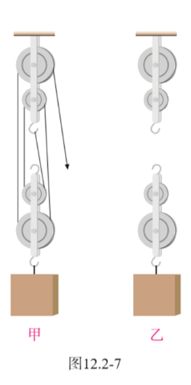

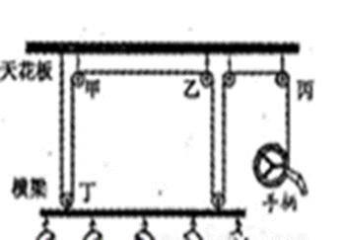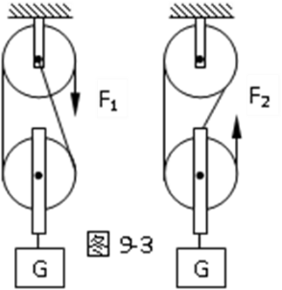【例7】如图9-3所示的装置中，物重均为300N，滑轮重为30N,并处于静止状态，不计绳重及轮与轴的摩擦，则拉力*F*1＝_______N，力*F*2＝_______N。

【例8】拉如图为某家庭阳台上手摇升降晾衣架结构图，图9-5中滑轮的重均为0.5N，晾衣杆及衣架总重4N．要提升的衣服总重为55N，当顺时针摇动手柄时，横梁上升，若不计绳重及滑轮与轴的摩擦，下列有关说法正确的是，（ ）

A．甲、乙、丙为定滑轮，丁为动滑轮

B．晾衣杆静止时，每段绳子承受的力为12.5N

C．晾衣杆静止时，每段绳子承受的力为15.5N

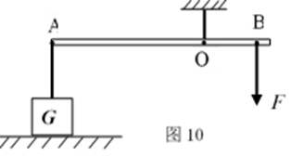D．晾衣杆静止时，每段绳子承受的力为15N

【例9】如图10所示，轻质杠杆A端挂50N重物静止在水平面上，当在B点施加30N竖直向下拉力时，杠杆在水平位置平衡，已知OA长为15cm，OB长为5cm，则重物对地面的压力是（ ）

A．80N B．60 N C．40N D．20 N

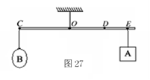【例10】如图27所示小阳想测出某石块的密度，他手边的测量工具只有刻度尺。小东利用身边的器材设计出一个实验方案。首先找一根直硬棒，用细线系在O点吊起，硬棒在水平位置平衡，然后将石块B挂在硬棒左端C处，另外找一个重物A挂在硬棒右端，调节重物A的位置，使硬棒在水平位置平衡，此时重物挂在硬棒上的位置为E，如图27所示。下面是小阳测量石块密度的部分实验步骤，请你按照小阳的实验思路，将实验步骤补充完整。

（1）用刻度尺测出OE的长度L1；

（2）把石块B浸没在水中，把重物A从E处移动到D处时，硬棒再次在水平位置平衡_____________________________________________；

（3）利用上述测量出的物理量和题中的已知量计算ρ石的表达式为：_____________。